Circuito de Ventas
Descripción del Cursograma de Ventas

El circuito comienza cuando el cliente solicita productos de nuestra empresa, mediante una Orden de Compra que recibe el vendedor, este mismo luego se encargara de notificar el pedido por medio de la emisión de una Nota de Pedido, que será enviada a la Gerencia de Ventas (GV) o, en el caso de un cliente “grande” (supermercados, hipermercados, etc.), esa Nota de Pedido será entregada a la Gerencia de Cuentas Claves (GCC). En el caso que el pedido sea para la Gerencia Cuentas Claves, en base ese pedido realizado por el cliente, la Jefatura de Administración será quien se encargue de aceptar o no la solicitud, estudiando el nivel de crédito del cliente. Si la Jefatura de Administración acepta, pasara a solicitarle al Almacén de Productos Terminados que prepare toda la mercadería solicitada y su respectivo remito. En cambio si el pedido es para la Gerencia de Ventas (que maneja “pequeños” clientes), directamente se solicita al Almacén de Productos Terminados la mercadería y la emisión del remito, sin pasar por la evaluación previa de la Jefatura de Administración, ya que estos clientes pagan en el acto, o sea, en el momento que se le entrega la mercadería, es por ese motivo que no se manejan con ningún tipo de crédito.
En el momento que se despacha la mercadería, Almacenes de Producto Terminados actualiza su Ficha de Stock. Al igual que la Jefatura de Administración actualiza la Ficha de Cuentas Corrientes de el o los clientes.
Pero antes de distribuir la mercadería a cada cliente, el departamento de Facturación emite las respectivas Facturas que le serán entregadas a estos, junto con la mercadería y remito.
Cabe aclarar que, siempre, se le informara al cliente si se rechaza el pedido, sea por la evaluación de la Jefatura de Administración antes mencionada, o por un suceso imprevisto.

Manual del Circuito de Ventas

Emisiones:

- El Cliente emite una Orden de Compra que consta de original y una copia.
  - Original: Para el Vendedor.
  - Copia uno: Uso interno del departamento.
- El Vendedor emite una Nota de Pedido que consta de un original y tres copias.
  - Original: Para Gerencia de Ventas o Gerencia de Cuentas Clave.
  - Copia uno: Para Gerencia de Ventas o Gerencia de Cuentas Clave.
  - Copia dos: Para Gerencia de Ventas o Gerencia de Cuentas Clave.
  - Copia tres: Uso interno del departamento.
- El Almacén emite un Remito que consta de original y tres copias.
  - Original: Para el Cliente.
  - Copia uno: Para el Cliente que lo firma y devuelve.
  - Copia dos: Uso interno del departamento.
  - Copia tres: Uso interno del departamento.
- El Almacén emite un Informe de Ventas que consta de un original y dos copias.
  - Original: Para el departamento de Facturación.
  - Copia uno: Para el departamento de Jefatura de Administración.
  - Copia dos: Uso interno del departamento.
- El departamento de Facturación emite una Factura que consta de original y tres copias.
  - Original: Para el Cliente.
  - Copia uno: Uso interno del departamento.
  - Copia dos: Para el Cliente
  - Copia tres: Uso interno del departamento.
- El Vendedor emite una Nota de Rechazo que consta de original y una copia.
  - Original: Para el Cliente.
  - Copia uno: Uso interno del departamento.

Firmas:

- El Cliente firma la Orden de Compra en todos sus ejemplares antes de distribuirlo.
- El Vendedor firma la Nota de Pedido en todos sus ejemplares antes de distribuirla.
- El departamento de Ventas firma la Nota de Pedido en todos sus ejemplares antes de distribuirlo.
- El departamento de Jefatura de Administración firma la Nota de Pedido en todos sus ejemplares antes de devolverla al departamento de Ventas.
- El departamento Jefatura de Administración firma la Nota de Pedido en todos sus ejemplares antes de devolverla al departamento de Ventas.
- El departamento Almacenes firma el Informe de Ventas en todos sus ejemplares antes de distribuirlo.
- El Vendedor firma la Nota de Rechazo en todos sus ejemplares antes de distribuirla.
- El Cliente firma el Remito copia uno antes de devolverlo al departamento de Almacenes.

Distribuciones:

- El Cliente envía el original de la Orden de Compra al Vendedor.
- El Vendedor envía original y las copias uno y dos de la Nota de Pedido al departamento de Ventas.
- El departamento de Ventas envía el original y las copias uno y dos de la Nota de Pedido al departamento de Jefatura de Administración.
- El departamento de Jefatura de Administración distribuye la Nota de Pedido original y copias uno y dos dentro del departamento al sector encargado de los créditos.
- El departamento Jefatura de Administración devuelve la Nota de Pedido original y copias uno y dos al Vendedor.
- El departamento Ventas envía la Nota de Pedido original al departamento de Almacenes, la copia uno al departamento de Facturación y la copia dos la conserva.
- El departamento de Almacenes envía el Informe de Ventas original al departamento de Jefatura de Administración y la copia uno al departamento de Facturación.
- El departamento de Facturación envía Factura al Cliente, la copia uno al departamento de Recepción, la copia dos al departamento de Control de Calidad y la copia tres al departamento de Sistemas.
- El departamento de Facturación envía la Factura al Circuito no relevado de Cobranzas.
- El Cliente devuelve firmado el Remito copia uno al departamento de Almacenes.
- El Vendedor envía la Nota de Rechazo original al Cliente.

Operación y Control:

- El Cliente controla si la mercadería recibida coincide con lo que figura en el Remito y la Factura.
- El departamento de Ventas controla si la Nota de Pedido es correcta basándose en la Cotización, la Carpeta de Cliente y la Lista de Precios.
- El departamento de Jefatura de Administración controla la Nota de Pedido del Cliente contra la Ficha de Cuentas Corrientes para comprobar que éste tenga crédito.
- Ante el rechazo de la Nota de Pedido por el subsector de cuentas corriente dentro de Jefatura de Administración, se reconsidera la Nota de Pedido contra los Antecedentes del Cliente para ver si se acepta o no el pedido.
- El departamento de Almacenes controla la Nota de Pedido contra la Ficha de Stock para ver si hay o no stock suficiente para satisfacer el pedido.
- Facturación controla la Nota de Pedido para decidir sobre la forma de Facturación, que puede ser para clientes pequeños o grandes clientes.

Registros:

- El departamento de Jefatura de Administración, ante la aprobación de la Nota de Pedido actualiza la cuenta corriente del cliente.

Decisiones:

- El Cliente ve si es correcto o no el Remito, si no lo es lo devuelve y en caso contrario continua el circuito.
- El Vendedor dependiendo del tipo de cliente comienza la venta.
- El departamento de Ventas si ve que la Nota de Pedido es incorrecta la devuelve al Vendedor y en caso contrario se continua con el circuito.
- El departamento de Ventas dependiendo del tipo de cliente continua con la venta.
- El departamento de Jefatura de Administración acepta o rechaza la Nota de Pedido.
- El departamento de Jefatura de Administración acepta o rechaza la Nota de Pedido.
- El departamento de Almacenes ve si hace o no falta activar el circuito de producción.
- El departamento de Almacenes dependiendo del tipo de cliente continua con la venta.
- El departamento de Facturación dependiendo del tipo de cliente continua con la facturación.

Archivos Definitivos:

- Del Cliente, que contiene Orden de Compra copia uno, Cotización y Remito original.
- Del Vendedor que contiene Nota de Pedido copia tres, Orden de Compra original y Nota de Rechazo copia uno.
- Del departamento de Ventas, que contiene Nota de Pedido copia dos.
- Del departamento de Jefatura de Administración, que contiene la Ficha de Cuentas Corrientes y el Informe de Ventas original.
- Del departamento de Almacenes, que contiene Remito copias dos y tres, Nota de Pedido original y el Informe de Ventas copia dos.

Tabla de Documentos usados en el Cursograma

Abreviatura | Descripción
O/C | Orden de Compra
NP | Nota de Pedido
R | Remito
IV | Informe de Ventas
F | Factura
NR | Nota de Rechazo

z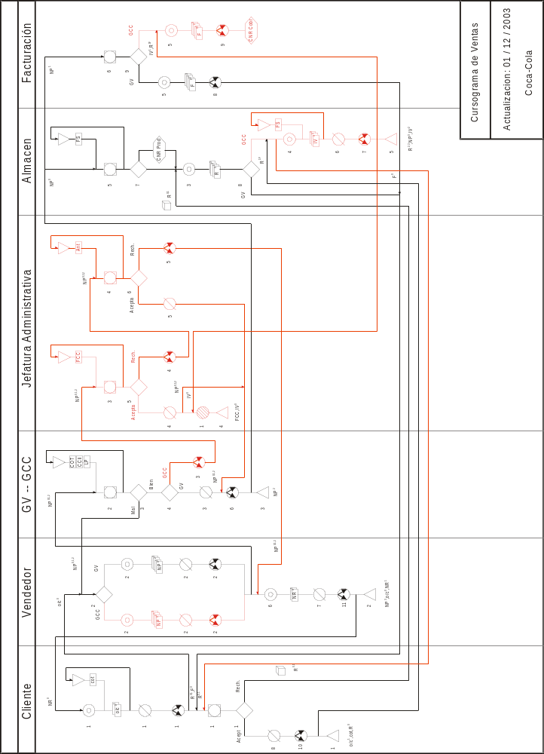

Formularios: Remito

Manual del Formulario:

Nombre: Remito

Objeto: Es un documento para llevar control del transporte y la aceptación de mercadería.

Carácter: Interno / Externo.

Cantidad de copias: Se realizan tres copias.

Sector emisor: Almacenes.

Receptor de primera distribución: El cliente recibe el original.

Descripción de los campos:

- Logo de la empresa.
- Descripción de la mercadería.
- Detalles sobre la cantidad de productos y el lote al que pertenecen.
- Condiciones de ventas.
- Cantidad de producto que se factura, fecha y conformación.
Remito


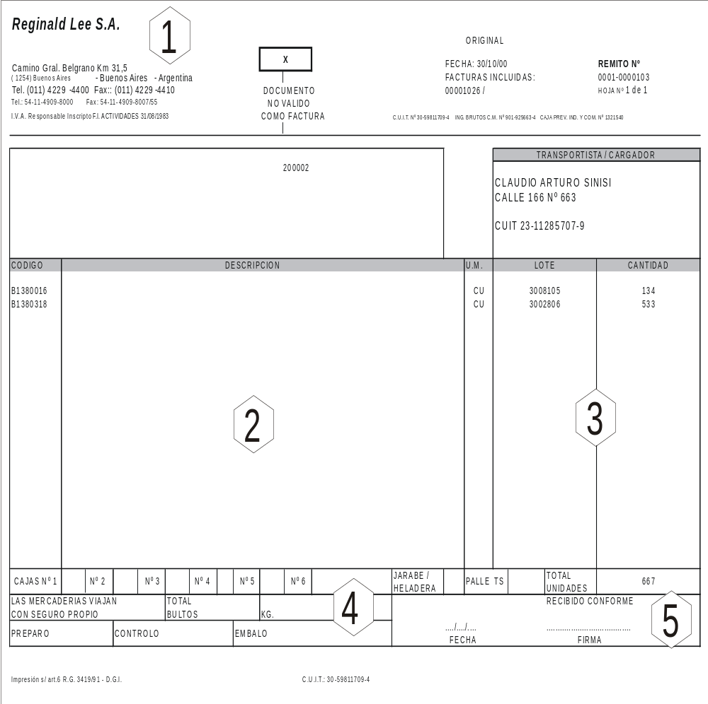

Formularios: Factura

Manual del Formulario:

Nombre: Factura

Objeto: Es un documento contable que asienta la transacción de venta

Carácter: Externo.

Cantidad de copias: Se realizan tres copias.

Sector emisor: Ventas operativas lo confecciona. Facturación pertenece a Ventas operativas.

Receptor de primera distribución: El cliente recibe el original quedando el duplicado en facturación para distintos usos.

Descripción de los campos:

- Logo de COCA-COLA.
- Razón social del cliente: nombre y apellido, dirección, teléfono, cuit, e-mail,
- Nombre del formulario, fecha de emisión, número de orden, c.u.i.t, ing. Brutos,etc
- Condiciones de ventas, N° remito fecha de pedido
- Cuerpo principal: descripción del producto, código de unidades, cantidad de producto, etc.
- Cantidad de producto que se factura.
- Observaciones.
Factura

